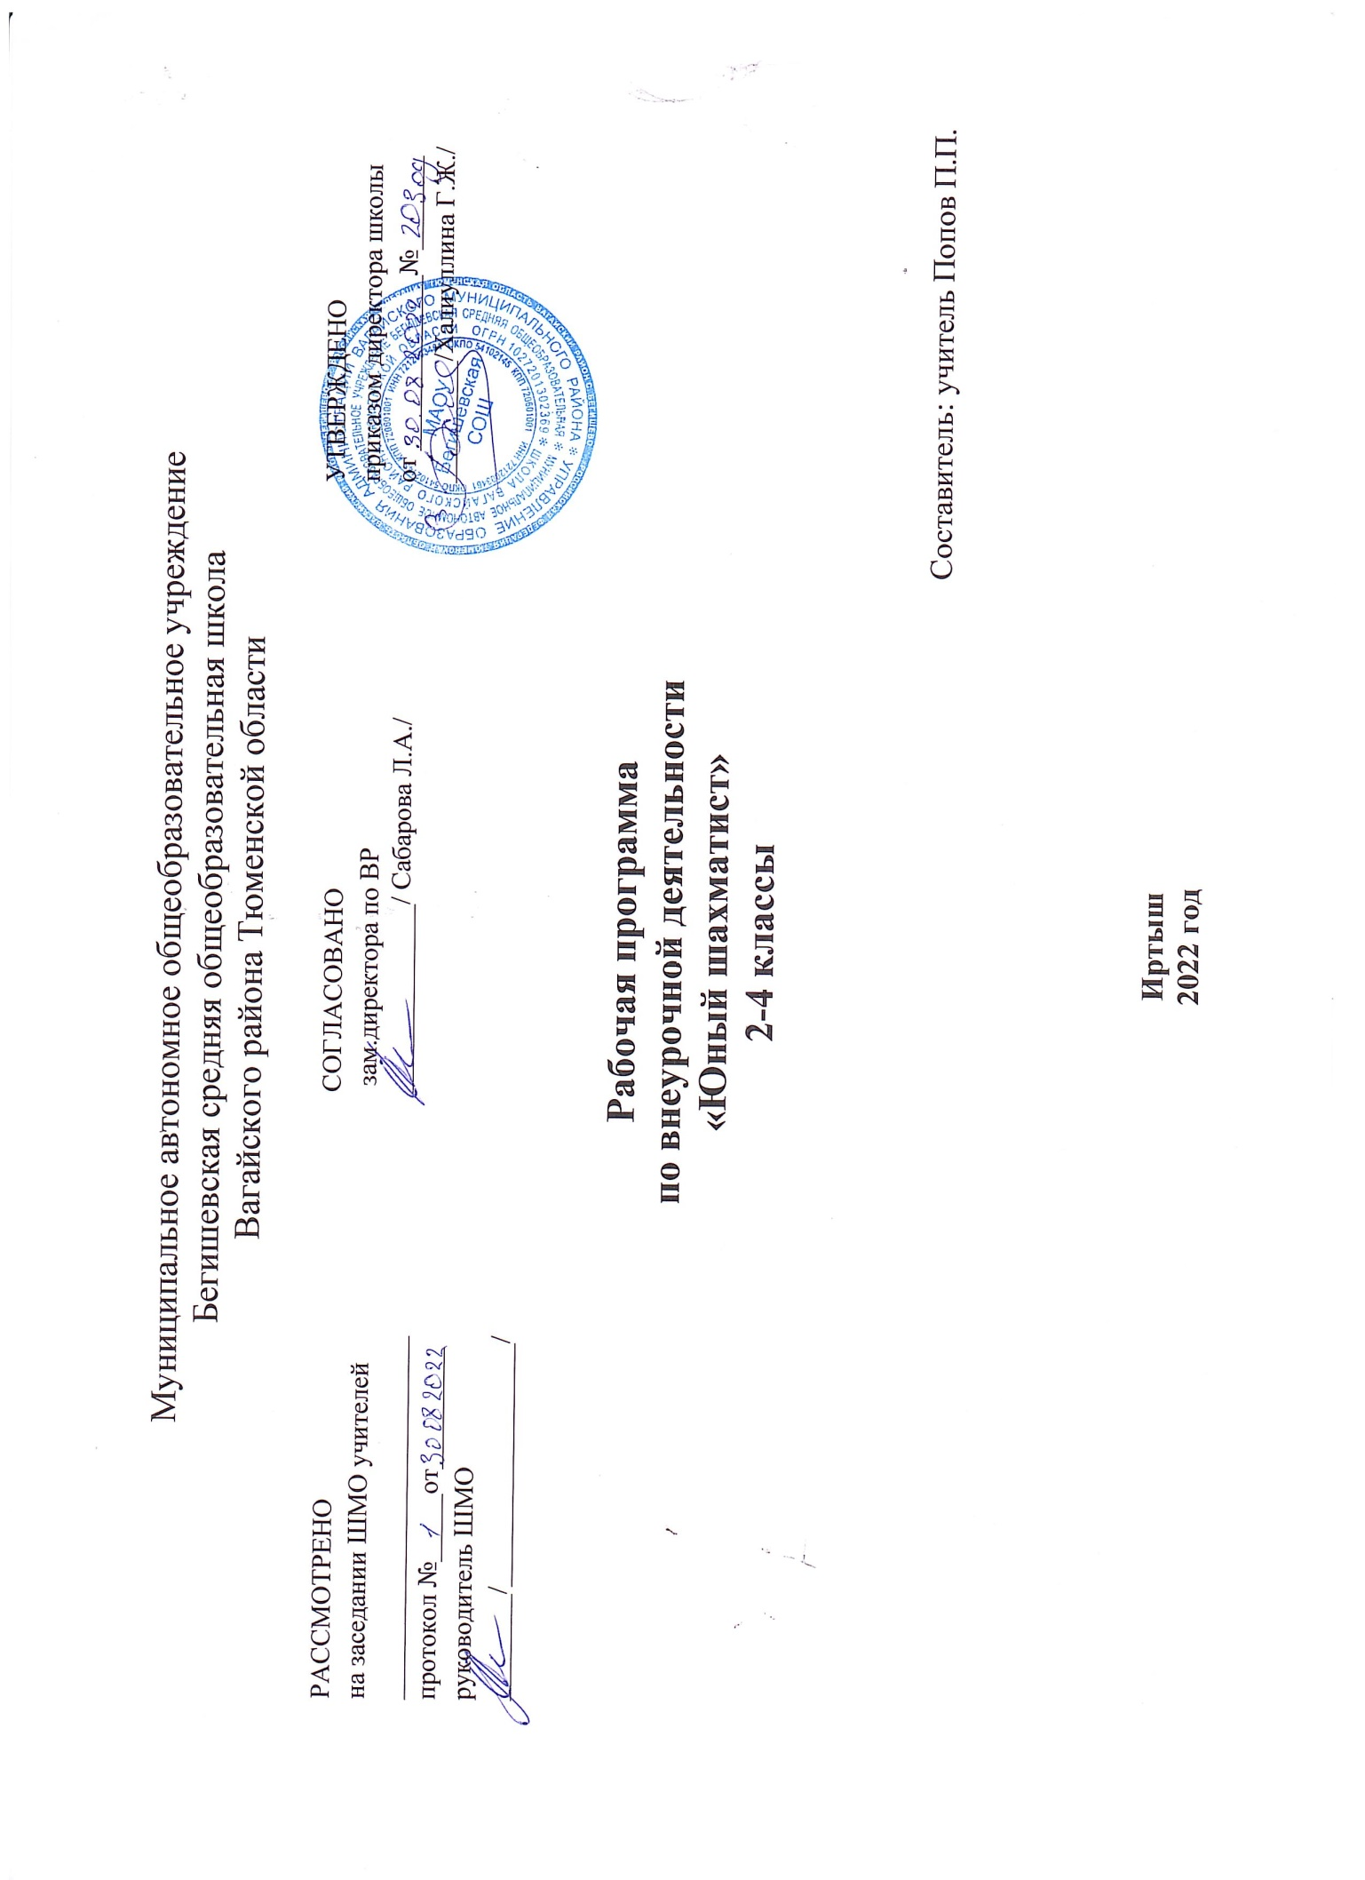
Рабочая программа по курсу «Юный Шахматист»

Содержание учебного предмета

1 год
Теоритические основы и правила шахматной игры (30ч)
Сведения из истории шахмат.
История зарождения и развития шахматной игры, ее роль в современном обществе. Чемпионы мира по шахматам. Современные выдающиеся отечественные и зарубежные шахматисты.
Базовые понятия шахматной игры.
Правила техники безопасности во время занятий шахматами, понятие о травмах и способах их предупреждения. Правила поведения шахматистов, шахматный этикет. Шахматные соревнования и правила их проведения.
Структура и содержание тренировочных занятий по шахматам. Основные термины и понятия в шахматной игре: белое и черное поле, горизонталь, вертикаль, диагональ, центр, шахматные фигуры (ладья, слон, ферзь, конь, пешка, король); ход и взятие каждой фигуры, нападение, начальное положение, ход, взятие, удар, взятие на проходе, длинная и короткая рокировка, шах, мат, пат, ничья, ценность шахматных фигур, сравнительная сила фигур, основные тактические приемы, шахматная партия, запись шахматной партии.
Практико-соревновательная деятельность (3ч)
Соревнования.
Данный вид деятельности включает в себя конкурсы решения позиций, соревнования.
Теоритические основы и правила шахматной игры
Сведения из истории шахмат.
Шахматная игра как спорт в международном сообществе. Чемпионы мира по шахматам. Современные выдающиеся отечественные и зарубежные шахматисты.
Базовые понятия шахматной игры.
Правила техники безопасности во время занятий шахматами, понятие о травмах и способах их предупреждения. Правила поведения шахматистов, шахматный этикет. Шахматные соревнования и правила их проведения.
Структура и содержание тренировочных занятий по шахматам. Основные термины и понятия в шахматной игре: белое и черное поле, горизонталь, вертикаль, диагональ, центр, шахматные фигуры (ладья, слон, ферзь, конь, пешка, король); ход и взятие каждой фигуры, нападение, начальное положение, ход, взятие, удар, взятие на проходе, длинная и короткая рокировка, шах, мат, пат, ничья, ценность шахматных фигур, сравнительная сила фигур, основные тактические приемы, шахматная партия, запись шахматной партии, основы дебюта.
Практико-соревновательная деятельность (
Соревнования.
Шахматный праздник.
Данный вид деятельности включает в себя конкурсы решения позиций, спарринги, соревнования, шахматные праздники
Планируемые результаты

В результате освоения программы «Шахматы в школе» учащиеся должны знать /применять:
– правила техники безопасности во время занятий;
– историю возникновения и развития шахматной игры;
– имена чемпионов мира по шахматам и ведущих шахматистов мира, какой
вклад они внесли в развитие шахмат;
– вклад чемпионов мира по шахматам в развитие шахматной культуры;
– историю возникновения шахматных соревнований, правила проведения соревнований, шахматный этикет, а также какими личностными (интеллектуальными, физическими, духовно-нравственными) качествами должен обладать шахматист - спортсмен;
– историю развития шахматной культуры и спорта в России, выдающихся шахматных деятелей России;
– приобретённые знания и умения в самостоятельной творческой деятельности
К концу первого учебного года (первого класса) учащиеся должны:
- уметь объяснять шахматные термины: белое и черное поле, горизонталь, вертикаль, диагональ, центр, партнеры, начальное положение, белые и черные, ход, взятие, стоять под боем, взятие на проходе, длинная и короткая рокировка, шах, мат, паи, ничья;
- знать шахматные фигуры (ладья, слон, ферзь, конь, пешка, король), правила хода и взятие каждой фигуры;
- иметь представление о том, что такое нападение, и уметь видеть элементарные угрозы партнера;
- ориентироваться на шахматной доске;
- играть каждой фигурой в отдельности и в совокупности с другими фигурами без нарушения правил шахматного кодекса;
- правильно располагать шахматную доску между партнерами;
- правильно расставлять фигуры перед игрой;
- различать горизонталь, вертикаль, диагональ;
- рокировать короля, объявлять шах, ставить мат, решать элементарные задачи на мат в один ход;
- знать, что такое ничья, пат и вечный шах;
- знать цену каждой шахматной фигуры;
- усвоить технику матования одинокого короля двумя ладьями, ферзем и ладьей, ферзем и королем;
- владеть способом взятие на проходе;
- записывать шахматную партию;
- уметь играть целую шахматную партию с партнером от начала до конца с записью своих ходов и ходов партнера.

Тематическое планирование ( 34 часа)

№ | Тема урока | Количество часов
1. | Шахматы – мои друзья. История возникновения шахмат. | 1
2. | Шахматная доска. | 1
3. | Горизонталь. | 1
4. | Вертикаль. | 1
5. | Диагональ. | 1
6. | Шахматная нотация. | 1
7. | Шахматные фигуры и начальная позиция. | 1
8. | Ладья. | 1
9. | Слон. | 1
10. | Ферзь. | 1
11. | Конь. | 1
12. | Пешка. | 1
13. | Превращение пешки. | 1
14. | Король. | 1
15. | Ценность фигур. | 1
16. | Нападение. | 1
17. | Взятие. Взятие на проходе. | 1
18. | Шах и защита от шаха. | 1
19. | Мат. | 1
20. | Пат – ничья. | 1
21. | Рокировка. | 1
22. | Основные принципы игры в начале партии. | 1
23. | Мат двумя ладьями одинокому королю. | 1
24. | Мат ферзем и ладьей одинокому королю. | 1
25. | Мат ферзем и королем одинокому королю. | 1
26. | Материальное преимущество. | 1
27. | Нарушение основных принципов игры в начале партии. | 1
28. | Партии – миниатюры. | 1
29. | Запись шахматной партии. | 1
30. | Шахматный этикет. | 1
31. | Шахматный турнир. | 4
 | Итого; | 34 часа

